CONCERTI IN ABBONAMENTO
Sabato 30.01.21 – Teatro Civico
CELLO JAMMIN’
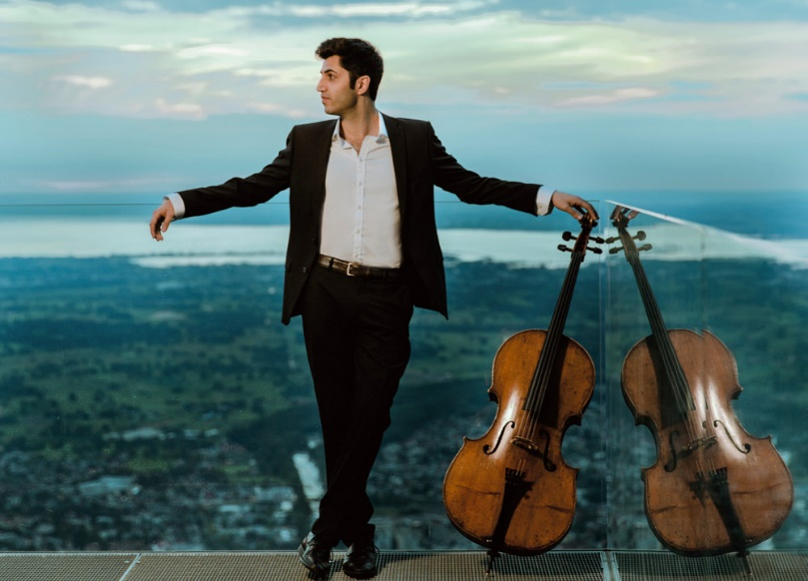

Kian Soltani violoncello
Guido Rimonda direttore
CAMERATA DUCALE

J. Haydn Concerto n. 1 in do maggiore per violoncello ed orchestra, Hob:VIIb:1
I. Stravinsky Suite italienne n. 1 (Trascrizione per violoncello e orchestra d’archi di Piatigorsky)
CURRICULUM ARTISTICO
‘Artist in Residence’ della Royal Philharmonic Orchestra (2019)
Descritto da The Times come un "notevole violoncellista" e da Gramophone come "pura perfezione", Kian Soltani suona con uno stile che presenta profondità di espressione e maestria tecnica, accanto a una presenza scenica carismatica e alla capacità di creare una connessione emotiva immediata con il suo pubblico. Attualmente è invitato dalle principali orchestre, direttori d'orchestra e sale concertistiche del mondo ed è sulla via per diventare uno dei più ricercati violoncellisti sulla scena internazionale.
Nella stagione 2019/20 Kian Soltani debutterà con orchestre tra cui la Filarmonica di Monico, la Chicago Symphony, la Los Angeles Philharmonic, la Filarmonica della Scala, l'Accademia Nazionale di Santa Cecilia, la Hallé, la KBS Symphony e l'Orchestra del National Centre for the Performing Arts di Pechino. I più importanti eventi orchestrali includono la Filarmonica di Vienna, la Filarmonica di Londra, la Staatskapelle di Berlino, la Boston Symphony e la Tonhalle Orchestra. Nel 2019 Kian Soltani è Artist in Residence della Royal Philharmonic Orchestra, mentre dall'autunno 2018 ha iniziato una Residence pluriennale con Junge Wilde alla Konzerthaus di Dortmund.
Nel campo dei recital, Kian Soltani ha recentemente debuttato alla Carnegie Hall e sono previsti ritorni ai Festival di Salisburgo e Lucerna, alla Wigmore Hall e alla Boulez Saal. Nella stagione 2018/19 Kian Soltani si è esibito alla Philharmonie di Parigi, alla Konzerthaus di Vienna, al Concertgebouw di Amsterdam, alla Elbphilharmonie di Amburgo, al Barbican Centre, alla Philharmonie di Colonia e nella Stockholm Concert Hall come parte del programma ‘ECHO Rising Stars’.
Nel 2017 Kian Soltani ha firmato un contratto discografico in esclusiva con Deutsche Grammophon: il suo primo disco, intitolato "Home" e comprendente opere per violoncello e pianoforte di Schubert, Schumann e Reza Vali, è uscito nel febbraio 2018, con grande successo internazionale. La sua registrazione dei Quartetti per pianoforte di Mozart con Daniel e Michael Barenboim e Yulia Deyneka è stata pubblicata nell'agosto 2018. Nell'aprile del 2019, Warner Classics ha pubblicato un disco con i Trii per pianoforte di Dvorak e Ciajkovsky, in cui Kian Soltani suona con Lahav Shani e Renaud Capucon (registrato dal vivo all'Aix Easter Festival del 2018). L’uscita del prossimo disco di Kian Soltani per Deutsche Grammophon è prevista per la fine del 2019.
La carriera internazionale di Kian Soltani è decollata nel 2011, all'età di diciannove anni con acclamati debutti alla Goldener Saal del Musikverein di Vienna e alla Schubertiade di Hohenems. Kian Soltani ha attirato l'attenzione di tutto il mondo nell'aprile 2013, con la vittoria del Concorso Internazionale Paulo di Helsinki, dove è stato descritto dalla rivista Ostinato come "un solista di altissimo livello nella nuova generazione di violoncellisti".
Nel febbraio 2017 Kian Soltani ha vinto il rinomato Leonard Bernstein Award in Germania mentre nel dicembre dello stesso anno è stato insignito del prestigioso Credit Suisse Young Artist Award.
Nato a Bregenz nel 1992 da una famiglia di musicisti persiani, Kian Soltani ha iniziato a suonare il violoncello all'età di quattro anni e, a soli dodici anni, è entrato a far parte della classe di Ivan Monighetti all'Accademia musicale di Basilea. È stato scelto come destinatario della borsa di studio della ‘Anne-Sophie Mutter Foundation’ nel 2014 e ha completato ulteriori studi come membro del Young Soloist Program presso l’Accademia Kronberg, in Germania.
Ha ricevuto una formazione musicale supplementare dalla International Music Academy del Liechtenstein.
Kian Soltani suona un violoncello Stradivari “London ex Boccherini 1694, su gentile concessione della Beares International Violin Society.

